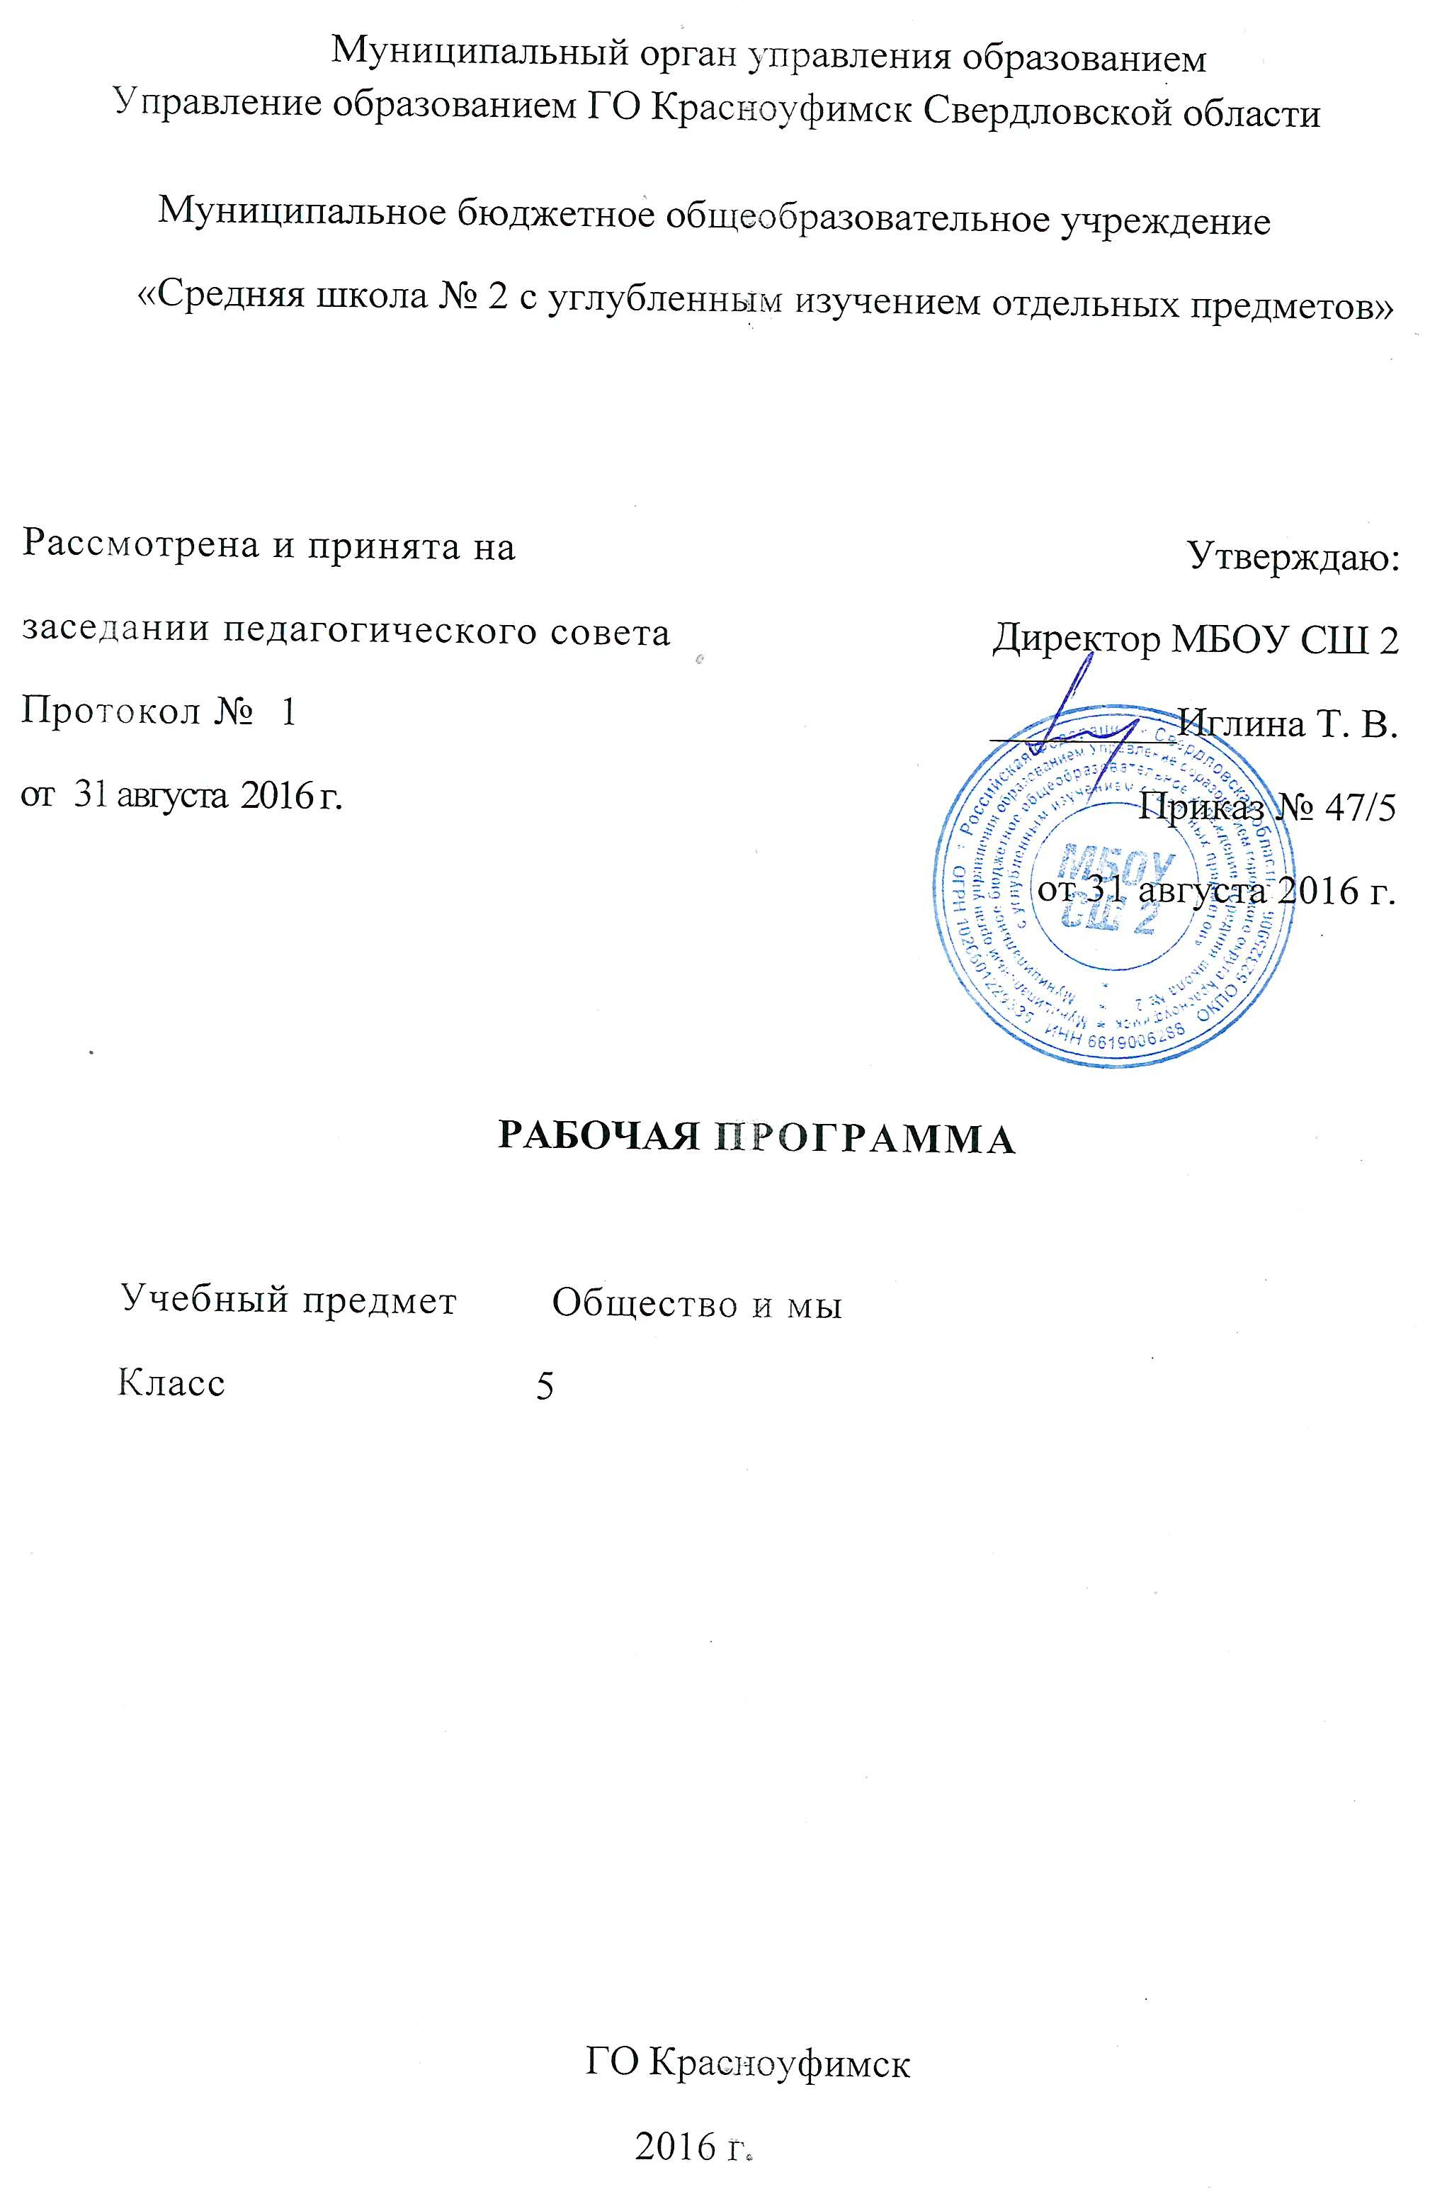
РАЗДЕЛ 1. ПОСНИТЕЛЬНАЯ ЗАПИСКА
В основе рабочей программы лежат следующие нормативно-правовые документы:
- Федеральный закон от 29.12.2012 № 273-ФЗ «Об образовании в Российской Федерации»;
- Примерная программа по обществознанию 5-9 классы;
- Базисный учебный план специальных (коррекционных) образовательных учреждений VIII вида, утвержденный приказом Минобразования РФ от 10.04.2002 №29/ 2065 – П «Об утверждении учебных планов специальных (коррекционных) образовательных учреждений для обучающихся, воспитанников с отклонениями в развитии.
- Учебный план МБОУ СШ 2.
Изучение курса «Общество и мы» в 5 классе направлено на достижение следующих целей:
- развитие личности в ответственный период социального взросления человека, ее познавательных интересов, критического мышления в процессе восприятия социальной информации и определения собственной позиции; нравственной и правовой культуры, экономического образа мышления, способности к самоопределению и самореализации;
- воспитание общероссийской идентичности, гражданской ответственности, уважения к социальным нормам: приверженности гуманистическим и демократическим ценностям, закрепленным в Конституции Российской Федерации;
- освоение на уровне функциональной грамотности системы знаний, необходимых для социальной адаптации: об обществе; основных социальных ролях; о позитивно оцениваемых обществом качествах личности, позволяющих успешно взаимодействовать в социальной среде; сферах человеческой деятельности; способах регулирования общественных отношений; механизмах реализации и защиты прав человека и гражданина;
- овладение умениями познавательной, коммуникативной, практической деятельности в основных характерных для подросткового возраста социальных ролях;
- формирование опыта применения полученных знаний для решения типичных задач в области социальных отношений; экономической и гражданско-общественной деятельности; межличностных отношений; отношений между людьми различных национальностей и вероисповеданий; самостоятельной познавательной деятельности; правоотношений; семейно-бытовых отношений.
Исходя из концептуальных подходов к современному обществоведческому образованию и особенностей обучающихся подросткового возраста, курс призван решить следующие задачи:
- создать содержательные и организационно-педагогические условия для усвоения подростками важных для становления личности элементов культуры (знаний, опыта практической и познавательной, коммуникативной, эмоционально-оценочной деятельности);
- способствовать усвоению на информационном, практическом и эмоциональном уровне идеалов и ценностей демократического общества (патриотизма, уважения гражданских прав и свобод, осознанного и ответственного выбора в условиях социальных альтернатив);
- помочь сориентироваться в основных этических и правовых нормах, в формировании рефлексивного отношения к правилам общежития, трудового и учебного взаимодействия, способствовать личностному самоопределению;
- содействовать освоению на информационном и эмпирическом уровне основных социальных ролей в пределах дееспособности личности в подростковом возрасте (член семьи, учащийся школы, труженик, собственник, потребитель, гражданин);
- обеспечить практическое владение способами получения адаптированной социальной информации из различных источников, включая анализ положения в своем регионе (городе, селе), рефлексию личного социального опыта, актуальной социальной практики, в том числе включенной в содержание курса;
- предоставить возможность учащимся существенно расширить активный словарь через включение в него основных обществоведческих терминов и понятий, которые могут быть освоены на уровне не ниже их распознавания (узнавания) и воспроизведения (называния), правильного употребления в различном контексте в процессе ориентировки в социальной информации;
- помочь формированию осведомленности и практическому освоению конструктивных способов учебной и социальной коммуникации, при котором достигается толерантное взаимоприятие партнера, гуманное поведение в социальных конфликтах;
- предоставить для практического освоения необходимую информацию о возможностях и особенностях получения образования, рефлексии своих склонностей, способностей и перспектив допрофессиональной подготовки.
Общая характеристика учебного курса
Содержание курса в основном носит пропедевтический характер, связанный с проблемами социализации младших подростков. На этом этапе необходимо обеспечить преемственность по отношению к курсу «Окружающий мир». Открывается курс темой «Человек», где рассматриваются важнейшие социальные свойства человека. Курс последовательно вводит ученика в расширяющийся круг социальных институтов: от самого близкого и эмоционально значимого – тема «Семья» и «Школа» – через раскрытие важнейшей стороны человеческой жизни в теме «Труд» до самого общественно значимого – тема «Родина». Обучающиеся расширяют круг сведений не только о важнейших социальных институтах и их общественном назначении, но и о качествах человека, проявляющихся во взаимодействии с ними.
При изучении курса предполагается безотметочная система оценки.
Формы организации учебного процесса
Основной формой организации учебного процесса по курсу является урок. Учебная деятельность в рамках урочной системы может строиться по следующим формам: традиционные уроки, уроки-путешествия, уроки-экскурсии, диспуты, практикумы и др.

В программе основным принципом является принцип коррекционной направленности. Особое внимание обращено на коррекцию имеющихся у воспитанников специфических нарушений. Принцип коррекционной направленности в обучении, принцип воспитывающей и развивающей направленности обучения, принцип научности и доступности обучения, принцип систематичности и последовательности в обучении, принцип наглядности в обучении, принцип индивидуального и дифференцированного подхода в обучении и т.д.
Методы:
- словесные – рассказ, объяснение, беседа, работа с учебником и книгой
- наглядные – наблюдение, демонстрация
- практические – упражнения.
- методы повторения, закрепления знаний
- методы применения знаний
Виды и формы контроля
При безотметочной системе изучения курса могут быть использованы следующие формы контроля:
- устный опрос
- самостоятельная работа
- творческие работы (кроссворд, викторина и др.)
- взаимоконтроль
- самоконтроль
Место учебного курса учебном плане
Курс «Общество и мы» изучается на ступени основного общего образования в качестве факультатива в 5 классе в объеме 16 часов, исходя из 1 часа в неделю в 1 полугодие.

РАЗДЕЛ 2. содержание ТЕМ УЧЕБНОГО КУРСА
Введение
Знакомство с курсом. Структура, особенности методического аппарата учебника.
Тема 1. Загадка человека
Зачем человек рождается. Что такое наследственность. Наследственность – биологическая сущность всех людей. Можно ли влиять на наследственность.
Отрочество – особая пора. Легко ли быть подростком? Отрочество – пора мечтаний. Самостоятельность – показатель взрослости. Всегда ли самостоятельность приносит пользу. Нужны ли сегодня рыцари.
Тема 2. «Семья»
Семья и семейные отношения. Зачем люди создают семьи. Семья и государство. Если семья не выполняет своих обязанностей. Какие бывают семьи.
Семейное хозяйство. Семейные заботы. Каким должен быть хозяин дома. Как хозяйствовать по правилам.
Учимся помогать вести семейное хозяйство.
Свободное время. Что такое свободное время. Свободное время и занятия физкультурой. Свободное время и телевизор. Своими руками. Что такое хобби.
Тема 3. «Школа»
Образование в жизни человека. Школьное образование. О чем рассказала бабушка. Чему учит школа. Учись учиться.
Образование и самообразование. Формы самообразования. Испокон века книга растит человека. Самообразование – путь к успеху. Самообразование и самоорганизация.
Одноклассники, сверстники, друзья. Ты и другие ребята. Слово не воробей.
Тема 4. «Труд»
Труд – основа жизни. Каким бывает труд. Что создается трудом. Как оценивается труд. Богатство и бедность. Богатство обязывает.
Учимся трудиться и уважать труд.
Труд и творчество. Что такое творчество. Мастер и ремесленник. Творчество в искусстве.
Тема 5. «Родина»
Наша Родина – Россия, Российская Федерация. Русский язык – государственный. За что мы любим свою страну.
Государственные символы России. Герб России. Флаг. Гимн.
Гражданин России. Гражданин. Права и обязанности граждан России. Моя хата с краю?
Мы – многонациональный народ. Что говорит закон. Мы – дети разных народов, мы – один народ. Многонациональная культура России. Что такое национальность.
РАЗДЕЛ 3. ТЕМАТИЧЕСКОЕ ПЛАНИРОВАНИЕ

№ урока | Тема урока | Кол-во часов
Введение (1 ч.)
1 | Введение в обществознание | 1
Человек (2 ч.)
2 | Загадка человека | 1
3 | Отрочество – особая пора жизни | 1
Семья (3 ч.)
4 | Семья и семейные отношения | 1
5 | Семейное хозяйство | 1
6 | Свободное время | 1
Школа (3 ч.)
7 | Образование в жизни человека | 1
8 | Образование и самообразование | 1
9 | Одноклассники, сверстники, друзья | 1
Труд (2 ч.)
10 | Труд – основа жизни | 1
11 | Труд и творчество | 1
Родина (5 ч.)
12 | Наша Родина – Россия | 1
13 | Государственные символы России | 1
14 | Гражданин России | 1
15 | Мы – многонациональный народ | 1
16 | Повторительно-обобщающий урок по курсу «Общество и мы» | 1

РАЗДЕЛ 4. ТРЕБОВАНИЯ К УРОВНЮ ПОДГОТОВКИ

В результате изучения курса обучающиеся должны:
знать/понимать:
- основные обществоведческие термины, т.е. распознавать их в различном контексте и правильно использовать в устной и письменной речи;
- Конституция РФ –основной закон страны;
- основные положения разделов курса – «Человек», «Семья», «Школа», «Труд», «Родина»;
- разъяснять смысл высказываний по основным разделам.
уметь:
- описывать основные социальные объекты, выделяя их существенные признаки; человека как социально-деятельное существо; основные социальные роли;
- сравнивать социальные объекты, суждения об обществе и человеке, выделять их общие черты и различия;
- решать в рамках изученного материала познавательные и практические задачи, отражающие типичные ситуации в различных сферах деятельности человека;
- осуществлять поиск социальной информации по заданной теме, используя различные носители (СМИ, учебный текст и т.д.);
- различать в социальной информации факты и мнения;
- объяснять, почему Конституцию называют законом высшей юридической силы;
- характеризовать смысл основных понятий по курсу;
- давать оценку изученных социальных объектов и процессов, т.е. высказывать суждения об их ценности, уровне или назначении.
Практическое использование приобретенных знаний в повседневной жизни для:
- полноценного выполнения типичных для подростка социальных ролей;
- общей ориентации в актуальных в актуальных общественных событиях и процессах;
- нравственной и правовой оценки конкретных поступков людей;
- реализации и защиты прав человека и гражданина, осознанного выполнения гражданских обязанностей;
- первичного анализа и использования социальной информации;
- сознательного неприятия антиобщественного поведения.
РАЗДЕЛ 5. Литература и средства обучения

Средства обучения
- Технические средства обучения: телевизор, DVD, ноутбук, проектор.
- Оборудование кабинета: доска, стол и стул учительский, столы и стулья ученические, шкафы, держатель для карт, планшеты.

Литература
- Боголюбов Л.Н., Виноградова Н.Ф., Городецкий Н.И. Обществознание 5 класс : учеб. Для общеобразоват. Организаций. – М., 2016.
- Книга для учителя к пособию "Я – гражданин России" / А. Иоффе, Н.Ф. Крицкая, Л.В. Мостяева. – М., 2009.
- Примерные программы по учебным предметам. Обществознание 5–9 классы. Стандарты второго поколения. – М, 2010.
- Рабочая программа и технологические карты уроков по учебнику под редакцией Л.Н. Боголюбова, Л.Ф. Ивановой. 5 класс. – Волгоград, 2013.
- Рабочие программы к УМК под редакцией Л.Н. Боголюбова, Л.Ф. Ивановой «Обществознание. 5–9 классы». – М., 2012.
- Сорокина Е.Н. Поурочные разработки по обществознанию. 5 класс. – М., 2015.

- Иванова Л.Ф., Хотеенкова Я.В. Обществознание. Рабочая тетрадь. 5 класс. – М., 2015.
- Я – гражданин России : книга для учащихся 5-7 кл. / А. Иоффе, Н.Ф. Крицкая, Л.В. Мостяева. – М., 2009.

Internet – ресурсы
- http://www.rsnet.ru – Официальная Россия (сервер органов государственной власти РФ)
- http://www.president.kremlin.ru/ – Президент РФ
- http://www.ant-m.ucoz.ru/ – "Виртуальный кабинет истории и обществознания"
- http://www.alleng.ru/edu/social2.htm – Образовательные ресурсы Интернета - Обществознание
- http://www.hpo.org – Права человека в России
- http://www.chelt.ru – журнал «Человек и труд»

